Российская Федерация
Республика Хакасия
Алтайский район
Администрация Кировского сельсовета

ПОСТАНОВЛЕНИЕ

31.01.2022 № 10-п
с. Кирово

О присвоении адреса образуемому земельному участку (с. Алтай, пер. Школьный, 8)

В соответствии с Федеральным законом от 06 октября 2003 года №131-ФЗ «Об общих принципах организации местного самоуправления в Российской Федерации», руководствуясь Уставом муниципального образования Кировский сельсовет, администрация Кировского сельсовета
ПОСТАНОВЛЯЕТ:

- В связи с образованием земельного участка путем объединения земельных участков по адресу: Российская Федерация, Республика Хакасия, Алтайский муниципальный район, сельское поселение Кировский сельсовет, село Алтай, переулок Школьный, земельный участок 8 с кадастровым номером 19:04:030201:240 и по адресу: Российская Федерация, Республика Хакасия, Алтайский муниципальный район, сельское поселение Кировский сельсовет, село Алтай, переулок Школьный, земельный участок 8а с кадастровым номером 19:04:030201:410 ,
а) вновь образуемому земельному участку :ЗУ1 площадью 3038 кв.м., расположенному в с. Алтай, пер. Школьный согласно прилагаемой схемы (приложение 1) присвоить адрес: Российская Федерация, Республика Хакасия, Алтайский муниципальный район, сельское поселение Кировский сельсовет, село Алтай, переулок Школьный, земельный участок 8;
- Внести присвоенный адрес в Адресный реестр Кировского сельсовета и внести адресные данные в электронную систему ФИАС.
- Существующий адрес: Российская Федерация, Республика Хакасия, Алтайский муниципальный район, сельское поселение Кировский сельсовет, село Алтай, переулок Школьный, земельный участок 8а с кадастровым номером 19:04:030201:410 аннулировать в Адресном реестре Кировского сельсовета и внести изменения в электронную систему ФИАС.
- Настоящее постановление вступает в силу со дня его подписания.
- Контроль за исполнением настоящего постановления оставляю за собой

Глава Кировского сельсовета В. Т. Коваль

Приложение 1
к постановлению администрации
Кировского сельсовета
от 31.01.2022 № 10-п
Схема расположения земельного участка или земельных участков на кадастровом плане территории
Условный номер земельного участка :ЗУ1
Площадь земельного участка 3038 м²
Обозначение характерных точек границ |  | Координаты, м
 |  | X | Y
1 |  | 2 | 3
1 |  | 383689,52 | 227426,59
2 |  | 383681,70 | 227445,00
3 |  | 383667,82 | 227484,73
4 |  | 383619,00 | 227464,40
5 |  | 383633,70 | 227424,60
6 |  | 383637,61 | 227415,40
7 |  | 383657,99 | 227424,06
8 |  | 383661,91 | 227414,86
1 |  | 383689,52 | 227426,59
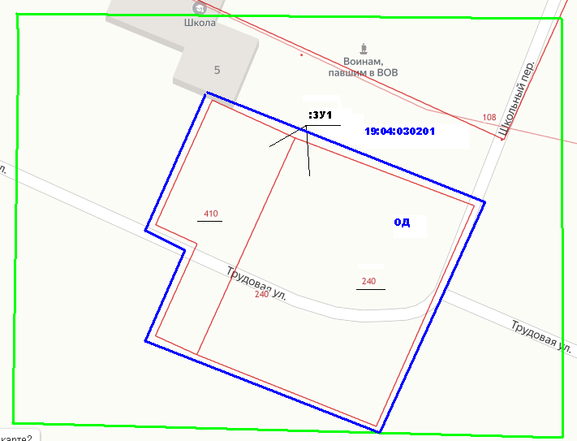
Масштаб 1:1000
Условные обозначения:
______ | Границы земельных участков, установленные (уточненные) при проведении кадастровых работ, отражающиеся в масштабе
:ЗУ1 | Обозначение образуемого земельного участка
_____ | Границы земельных участков, установленные в соответствии с Федеральным законодательством, включенные в ГКН
19:04:030201 | Кадастровый квартал

